2012安庆市外国语学校八年级期中生物试题（word版含答案）
为了方便您的阅读请点击全屏查看
命题：吴松 审校：程复京
一．选择题(单选，每题2分，共60分)
1．袋鼠前肢短，后肢长，这与它的哪种运动方式相适应？（）
A、行走 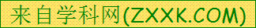B、爬行 C、跳跃D、奔跑
2.下面三种水生动物，虽然它们形态各异，但具有共同特征是（ ）

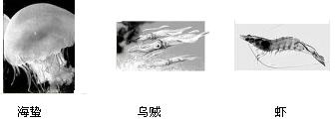

A、都有脊柱B、都用鳍游泳C、都能适应水中生活D、都用肺呼吸
3．鲫鱼、兔、蝗虫、蚯蚓的呼吸分别依靠：（）
A、鳃，肺，体壁，气管B、体壁，气管，肺，鳃
C、鳃，肺，气管，体壁D、体壁，肺，鳃，气管[
4．在生长有较多藻类的池塘中，常常看到鱼在黎明时浮头甚至跳出水面，而太阳出来以后，鱼停止了浮头，其原因是（）
A、黎明时水温较低B、水中缺少氧气
C、有利于食物的摄取D、减少水的压力
5．生物与环境是相适应的，根据你所学的知识判断，以下哪类动物一般不适于陆地生存（）
A、有外骨骼的动物B、长有羽毛的动物
C、四肢发达的动物D、用鳃呼吸的动物
6．下列动物中体温恒定的一组是 （）
A、家兔和青蛙B、 鸟和鱼C 、麻雀和狮子 D 、青蛙和蛇[
7．在做“饲养和观察蚯蚓”的实验时，要经常用浸水的棉球轻擦蚯蚓的身体，目的是 （）
A、降温作用 B、让体表湿润，维持正常呼吸
C、保持身体柔软 D、保持体表湿润，有利于运动
8.下列关于鸟类气囊的叙述,错误的是()
Ａ、气囊与肺相通，可辅助呼吸 Ｂ、气囊的气体排出时可以散热
Ｃ、气囊分布在内脏器官之间，可减小内脏器官之间的摩擦
Ｄ、气囊是鸟类进行气体交换的场所
9.下列哪项不是草食性动物所具有的特征（ ）
Ａ、犬齿发达Ｂ、消化道长Ｃ、盲肠发达Ｄ、臼齿发达
10．下列有关昆虫的描述错误的是 （）
A、是种类最多的一类动物B、有三对足，能爬行或飞行
C、是无脊椎动物中唯一会飞的动物D、运动能力不强
11．下列不属于节肢动物的共同特征的是 （ ）
Ａ、身体有很多体节构成 Ｂ、体表有外骨骼
Ｃ、足和触角分节 Ｄ、具有翅，能在空中飞行
12.两栖动物是指（）
A、既能在水中生活，又能在陆地上生活的动物
B、幼体生活在水中，成体生活在陆地上或水中的动物
C、幼体生活在陆地上，成体生活在水中的动物
D、既可在空中，又可在水中的动物
13．人体的运动系统由（ ）组成。
A、躯干和肌肉B、关节和肌肉C、四肢和肌肉 D、骨骼和肌肉
14．在人的运动中起动力作用，杠杆作用的结构分别是（）
A、骨骼、关节B、关节、骨骼肌C、肌肉、骨 D、关节、骨
15．当屈肘时上臂肌肉所处的状态是（）
A、肱二头肌收缩，肱三头肌舒张B、 肱三头肌收缩，肱二头肌舒张
C、 肱二头肌，肱三头肌同时收缩D、肱二头肌，肱三头肌同时舒张
16.关于骨在运动中的作用的叙述不正确的是（）
A、骨位置的变化产生运动，骨在运动中起到了力学上的杆杆作用
B、骨本身是可以运动的C、骨的运动要靠骨骼肌的牵拉
D、骨在肌肉牵引下围绕关节运动
17.下列不属于动物行为的是（）
A、心脏跳动B、鸟类育雏C、狗算算术 D、蜜蜂采蜜
18．动物的行为各种各样，依据其行为的发生可以分为先天性行为和学习行为两大类。在下列几种动物的行为中，属于学习行为的是：（ ）
A、蜘蛛结网 B、飞蛾扑火C、 猴子骑车 D、 公鸡打鸣
19.杜鹃将卵产在大山雀的巢内，大山雀来孵卵和喂养幼鸟，大山雀充当杜鹃幼鸟的“养母”这种现象是（）[来源:]
A、大山雀友好的表现B、大山雀的本能
C、大山雀的学习行为D、大山雀比杜鹃低等.
20．下列研究动物行为的方法中，属于实验法的（）
A、用摄影机拍摄猎豹的动物，研究猎豹追击猎物的方法
B、用望远镜观察大猩猩的活动
C、大熊猫繁殖基地用闭路电视研究大熊猫的生产过程
D、用声波干扰水中活动的海豚，观察到海豚对声波反应敏感
21. “蜻蜓点水”实际上是蜻蜓的产卵过程，对蜻蜓该行为的描述中，不正确的是（）
A、是一种先天性行为 B、是一种学习行为
C、是一种繁殖行为D、该行为由蜻蜓体内的遗传物质决定
22.下类行为中，不属于传递信息行为的是（）
A、 孔雀开屏B 、工蜂跳圆形舞C 、螳螂昼伏夜出D 、鸟类鸣叫
23.蝶、蛾类昆虫能够分泌一种物质吸引异性前来交尾，这种物质是（ ）
A、内激素B、性外激素 C、蜕皮激素 D、模仿性行为
24.动物具有“学习”能力，这有利于 （）
①适应复杂的生活环境②找到配偶③逃避敌害④找到食物
A、①②③④B、①②③C、①④ D、①③
25.动物在生物圈中的作用不包括下列那一项（）
Ａ、能作为生态系统的生产者Ｂ、能帮助植物传播花粉 、果实、种子
Ｃ、能促进生态系统的能量流动Ｄ、能促进生态系统的物质循环
26.生态系统中，物质是循环的，能把有机物转变成二氧化碳和水等返回无机环境中的是（ ）
A、生产者B、消费者C、分解者D、 以上都是
27．2001年9月重庆发生罕见的蝗灾，通过报纸急求：5000条蛇、2万只麻雀、20万只青蛙。这样做的科学依据是 （ ）
A、利用生物防治害虫 B、恢复完整的食物链
C、调整食物链，恢复生态平衡 D、以上三项都对
28.在草原上，如果消灭了危害人、畜的狼，草原会出现哪种情况：________
A、草畜两旺B、加速沙化 C、减慢沙化 D、没有变化
29.目前，人们公认的、最理想的生物反应器是：（ ）
A、细菌 B、乳房生物反应器 C、发酵罐 D、真菌[来源:]
30.北京2008年奥运会主会场的建筑被称为“鸟巢建筑”，下列有关“鸟巢建筑”的说法中，正确的是 （）。
A、“鸟巢建筑”是一种生物反应器B、“鸟巢建筑”利用了仿生学原理
C、“鸟巢建筑”美观但不够耐用D、“鸟巢建筑”为危险建筑
二、非选择题(共40分)
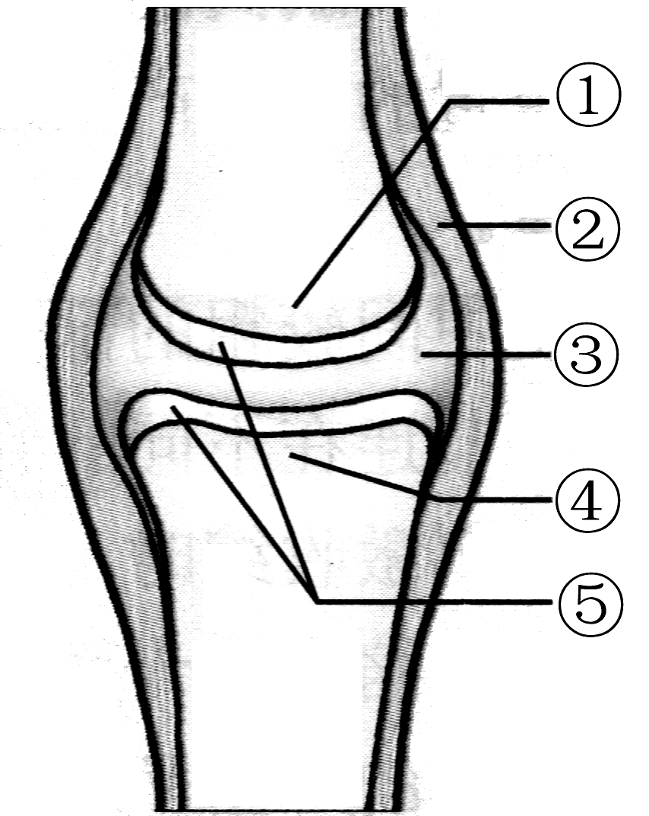
31．（15分）人之所以能够奔跑、跳跃、活动自如，关键在于人有关节，关节使人体既能折叠弯曲又能伸展自如。根据右面的关节结构模式图，回答下列问题：
（1）标号①和④的表面覆盖着一层[] _____，
能减少运动时骨与骨之间的摩擦。
（2）把两块骨牢固地联系在一起的是［］____。
（3）图中［］____________内有少量滑液，对关节起润滑作用。
（4）我们通常所说的脱臼是指［］____________
从［］___________中脱落的现象。
（5）运动是指骨骼肌受到刺激而收缩，牵动所附着的___________围绕关节的活动。关节在运动中起__________作用。
（6）从结构层次上看，一块骨、一块骨骼肌、一个关节都属于一个____。
（7）请写出你所熟悉的两个人体关节的名称：______、_______。
32．（12分）20世纪50年代在婆罗洲的许多雅克人身患疟疾，世界卫生组织采取了一种简单的 也是直接了当的解决方法：喷射DDT。蚊子死了，疟疾也得到了控制。可是没多久，大范围的后遗症出现了。由于DDT同时还杀死了吃屋顶茅草的毛虫的天敌——小黄蜂，导致人们的房屋纷纷倒塌。与此同时DDT毒死的虫子后来成为壁虎的粮食，壁虎又被猫吃掉，DDT无形中建立了一种食物链，对猫造成杀伤力，猫数量的减少又导致了老鼠大量繁殖起来。在其一手造成的有大规模爆发斑疹伤寒和森林鼠疫的危险面前，世界卫生组织只得被迫向婆罗洲空降14000只活猫，英国皇家空军执行了一次奇特的任务——“降猫行动”。
（1）蚊子的运动器官是___________ ，着生在__________。
（2）壁虎和老鼠这两种生物中，_______属于恒温动物。
（3）通过对以上资料的分析，你认为人类能否随意灭杀某种动物吗？你认为人们防治害虫的新方法是什么？(举一例)
答：___________ ,____________。
（4）从资料中可以看出：蚊子作为食物链或食物网中的某一环节出了问题，就会影响到整个生态系统，可见动物在维持______________中起重要作用。
33．（13分）背景材料：大白菜、卷心菜（包菜）、小白菜（上海青）、萝卜、油菜、花椰菜等植物的花，每一朵都由四片花瓣组成，这四片花瓣呈十字形排列，因此，在分类学上，这些植物都属于十字花科。先天性行为是动物生来就有的行为。在探究动物先天性行为的活动中，A组同学对菜青虫的行为产生了兴趣，请你帮助他们完成探究实验的设计：
提出问题：菜青虫总是取食十字花科（如白菜）叶子，而不吃空心菜等其他植物的叶子，这是先天性行为吗？
作出假设：_______
制定计划：
（1）菜青虫的来源：a.去白菜地里捕捉已长大的菜青虫；
b. 去白菜地里寻找即将孵化的卵，等待刚孵化的菜青虫。
请你选择以上两种获得菜青虫的方式，你的选择是：__________。
你的理由是：______ 。
（2）、实验变量：你认为这个实验的变量是什么？
________。
（3）、每一组菜青虫的数量：a.用一只菜青虫b. 用10只菜青虫。
你的选择是：___
（4）如果你做出来的实验结果与你的假设相吻合，那么你得出的结论是什么？

2012安庆市外国语学校八年级期中生物试题参考答案
